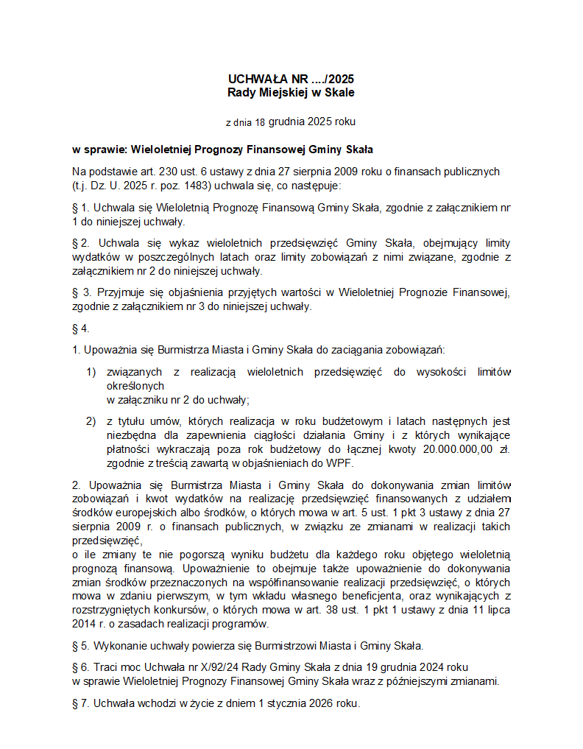
Strona 1 z 26

Wyszczególnienie |  | z tego:
Wyszczególnienie |  |  |  | z tego: |  |  |  |  |  |  |  | w tym:
Wyszczególnienie |  |  |  | dochody z tytułu udziału we wpływach z podatku dochodowego od osób fizycznych | dochody z tytułu udziału we wpływach z podatku dochodowego od osób prawnych |  |  |  |  | w tym: |  |  | z tytułu dotacji oraz środków przeznaczonych na inwestycje
 |  |  |  |  |  |  |  |  |  | z podatku od nieruchomości |  |  | z tytułu dotacji oraz środków przeznaczonych na inwestycje
Lp | 1 | 1.1 |  | 1.1.1 | 1.1.2 | 1.1.3 |  |  | 1.1.5 | 1.1.5.1 | 1.2 | 1.2.1 | 1.2.2
2026 | 84 932 040,59 | 75 842 558,20 |  | 42 672 123,00 | 491 775,00 | 6 307 488,00 |  |  | 21 823 567,00 | 4 310 000,00 | 9 089 482,39 | 1 200 000,00 | 7 889 482,39
2027 | 87 614 191,72 | 80 377 835,72 |  | 44 612 287,00 | 506 528,00 | 6 496 713,00 |  |  | 24 078 274,00 | 4 439 300,00 | 7 236 356,00 | 0,00 | 7 236 356,00
2028 | 87 125 786,00 | 80 383 252,00 |  | 45 226 903,00 | 521 217,00 | 6 685 118,00 |  |  | 23 130 144,00 | 4 568 040,00 | 6 742 534,00 | 0,00 | 6 742 534,00
2029 | 87 633 982,00 | 82 633 982,00 |  | 46 493 256,00 | 535 811,00 | 6 872 301,00 |  |  | 23 777 788,00 | 4 695 945,00 | 5 000 000,00 | 0,00 | 5 000 000,00
2030 | 89 865 099,00 | 84 865 099,00 |  | 47 748 574,00 | 550 278,00 | 7 057 853,00 |  |  | 24 419 788,00 | 4 822 736,00 | 5 000 000,00 | 0,00 | 5 000 000,00
2031 | 91 986 726,00 | 86 986 726,00 |  | 48 942 288,00 | 564 035,00 | 7 234 299,00 |  |  | 25 030 283,00 | 4 943 304,00 | 5 000 000,00 | 0,00 | 5 000 000,00
2032 | 93 987 422,00 | 88 987 422,00 |  | 50 067 961,00 | 577 008,00 | 7 400 688,00 |  |  | 25 605 980,00 | 5 057 000,00 | 5 000 000,00 | 0,00 | 5 000 000,00
2033 | 95 767 171,00 | 90 767 171,00 |  | 51 069 320,00 | 588 548,00 | 7 548 702,00 |  |  | 26 118 100,00 | 5 158 140,00 | 5 000 000,00 | 0,00 | 5 000 000,00
2034 | 97 582 514,00 | 92 582 514,00 |  | 52 090 706,00 | 600 319,00 | 7 699 676,00 |  |  | 26 640 462,00 | 5 261 303,00 | 5 000 000,00 | 0,00 | 5 000 000,00
2035 | 99 434 164,00 | 94 434 164,00 |  | 53 132 520,00 | 612 325,00 | 7 853 670,00 |  |  | 27 173 271,00 | 5 366 529,00 | 5 000 000,00 | 0,00 | 5 000 000,00
2036 | 101 228 413,00 | 96 228 413,00 |  | 54 142 038,00 | 623 959,00 | 8 002 890,00 |  |  | 27 689 563,00 | 5 468 493,00 | 5 000 000,00 | 0,00 | 5 000 000,00
2037 | 102 864 296,00 | 97 864 296,00 |  | 55 062 453,00 | 634 566,00 | 8 138 939,00 |  |  | 28 160 286,00 | 5 561 457,00 | 5 000 000,00 | 0,00 | 5 000 000,00
2038 | 104 630 125,00 | 99 630 125,00 |  | 55 943 452,00 | 644 719,00 | 8 269 162,00 |  |  | 28 610 851,00 | 5 650 440,00 | 5 000 000,00 | 0,00 | 5 000 000,00

Wyszczególnienie |  | z tego:
Wyszczególnienie |  |  |  | w tym: |  |  |  |  |  |  |  |  | w tym:
Wyszczególnienie |  |  |  |  |  | w tym: |  |  | w tym: |  |  |  |  | w tym:
 |  |  |  |  |  |  |  |  | 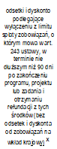 |  |  |  |  | 
Lp | 2 | 2.1 |  | 2.1.1 | 2.1.2 | 2.1.2.1 |  | 2.1.3 | 2.1.3.1 | 2.1.3.2 | 2.1.3.3 | 2.2 | 2.2.1 | 2.2.1.1
2026 | 91 061 040,59 | 72 073 144,60 |  | 36 815 883,92 | 750 000,00 | 750 000,00 |  | 1 002 000,00 | 0,00 | 0,00 | 0,00 | 18 987 895,99 | 18 987 895,99 | 1 617 821,00
2027 | 85 564 191,72 | 63 946 230,00 |  | 38 347 425,00 | 750 000,00 | 750 000,00 |  | 949 725,00 | 0,00 | 0,00 | 0,00 | 21 617 961,72 | 21 617 961,72 | 0,00
2028 | 85 075 786,00 | 77 866 086,00 |  | 39 919 669,00 | 750 000,00 | 750 000,00 |  | 866 475,00 | 0,00 | 0,00 | 0,00 | 7 209 700,00 | 7 209 700,00 | 0,00
2029 | 85 983 982,00 | 80 811 321,00 |  | 41 500 488,00 | 750 000,00 | 750 000,00 |  | 792 225,00 | 0,00 | 0,00 | 0,00 | 5 172 661,00 | 5 172 661,00 | 0,00
2030 | 87 815 099,00 | 83 051 728,00 |  | 42 712 302,00 | 750 000,00 | 750 000,00 |  | 717 975,00 | 0,00 | 0,00 | 0,00 | 4 763 371,00 | 4 763 371,00 | 0,00
2031 | 89 536 726,00 | 84 510 140,00 |  | 43 916 789,00 | 0,00 | 0,00 |  | 625 725,00 | 0,00 | 0,00 | 0,00 | 5 026 586,00 | 5 026 586,00 | 0,00
2032 | 91 582 422,00 | 86 691 559,00 |  | 45 111 326,00 | 0,00 | 0,00 |  | 525 488,00 | 0,00 | 0,00 | 0,00 | 4 890 863,00 | 4 890 863,00 | 0,00
2033 | 93 362 171,00 | 88 824 034,00 |  | 46 279 709,00 | 0,00 | 0,00 |  | 426 262,00 | 0,00 | 0,00 | 0,00 | 4 538 137,00 | 4 538 137,00 | 0,00
2034 | 95 112 514,00 | 90 977 491,00 |  | 47 459 842,00 | 0,00 | 0,00 |  | 325 575,00 | 0,00 | 0,00 | 0,00 | 4 135 023,00 | 4 135 023,00 | 0,00
2035 | 98 234 164,00 | 93 058 779,00 |  | 48 651 084,00 | 0,00 | 0,00 |  | 131 500,00 | 0,00 | 0,00 | 0,00 | 5 175 385,00 | 5 175 385,00 | 0,00
2036 | 100 028 413,00 | 95 286 204,00 |  | 49 838 170,00 | 0,00 | 0,00 |  | 91 500,00 | 0,00 | 0,00 | 0,00 | 4 742 209,00 | 4 742 209,00 | 0,00
2037 | 101 664 296,00 | 97 473 760,00 |  | 51 004 383,00 | 0,00 | 0,00 |  | 51 500,00 | 0,00 | 0,00 | 0,00 | 4 190 536,00 | 4 190 536,00 | 0,00
2038 | 103 930 125,00 | 99 610 527,00 |  | 52 141 781,00 | 0,00 | 0,00 |  | 15 750,00 | 0,00 | 0,00 | 0,00 | 4 319 598,00 | 4 319 598,00 | 0,00
 |  |  |  |  |  |  |  |  |  |  |  |  |  | Strona 3 z 26

Wyszczególnienie |  | w tym: |  |  | z tego:
Wyszczególnienie |  |  |  |  |  | w tym: |  |  | w tym: |  | w tym:
 |  |  |  |  |  | 
Lp | 3 | 3.1 |  | 4 | 4.1 | 4.1.1 |  | 4.2 | 4.2.1 | 4.3 | 4.3.1
2026 | -6 129 000,00 | 0,00 |  | 7 979 000,00 | 5 000 000,00 | 5 000 000,00 |  | 1 054 000,00 | 1 054 000,00 | 1 925 000,00 | 75 000,00
2027 | 2 050 000,00 | 2 050 000,00 |  | 0,00 | 0,00 | 0,00 |  | 0,00 | 0,00 | 0,00 | 0,00
2028 | 2 050 000,00 | 2 050 000,00 |  | 0,00 | 0,00 | 0,00 |  | 0,00 | 0,00 | 0,00 | 0,00
2029 | 1 650 000,00 | 1 650 000,00 |  | 0,00 | 0,00 | 0,00 |  | 0,00 | 0,00 | 0,00 | 0,00
2030 | 2 050 000,00 | 2 050 000,00 |  | 0,00 | 0,00 | 0,00 |  | 0,00 | 0,00 | 0,00 | 0,00
2031 | 2 450 000,00 | 2 450 000,00 |  | 0,00 | 0,00 | 0,00 |  | 0,00 | 0,00 | 0,00 | 0,00
2032 | 2 405 000,00 | 2 405 000,00 |  | 0,00 | 0,00 | 0,00 |  | 0,00 | 0,00 | 0,00 | 0,00
2033 | 2 405 000,00 | 2 405 000,00 |  | 0,00 | 0,00 | 0,00 |  | 0,00 | 0,00 | 0,00 | 0,00
2034 | 2 470 000,00 | 2 470 000,00 |  | 0,00 | 0,00 | 0,00 |  | 0,00 | 0,00 | 0,00 | 0,00
2035 | 1 200 000,00 | 1 200 000,00 |  | 0,00 | 0,00 | 0,00 |  | 0,00 | 0,00 | 0,00 | 0,00
2036 | 1 200 000,00 | 1 200 000,00 |  | 0,00 | 0,00 | 0,00 |  | 0,00 | 0,00 | 0,00 | 0,00
2037 | 1 200 000,00 | 1 200 000,00 |  | 0,00 | 0,00 | 0,00 |  | 0,00 | 0,00 | 0,00 | 0,00
2038 | 700 000,00 | 700 000,00 |  | 0,00 | 0,00 | 0,00 |  | 0,00 | 0,00 | 0,00 | 0,00
 |  |  |  |  |  |  |  |  |  |  |  |  | Strona 4 z 26

Wyszczególnienie | z tego: |  |  |  |  |  |  | z tego:
Wyszczególnienie |  | w tym: |  |  | w tym: |  |  |  | z tego:
Wyszczególnienie |  |  |  |  |  |  |  |  |  | w tym:
 |  |  |  |  |  |  |  |  |  |  | 
Lp | 4.4 | 4.4.1 |  | 4.5 | 4.5.1 | 5 |  | 5.1 | 5.1.1 | 5.1.1.1 | 5.1.1.2
2026 | 0,00 | 0,00 |  | 0,00 | 0,00 | 1 850 000,00 |  | 1 850 000,00 | 0,00 | 0,00 | 0,00
2027 | 0,00 | 0,00 |  | 0,00 | 0,00 | 2 050 000,00 |  | 2 050 000,00 | 0,00 | 0,00 | 0,00
2028 | 0,00 | 0,00 |  | 0,00 | 0,00 | 2 050 000,00 |  | 2 050 000,00 | 0,00 | 0,00 | 0,00
2029 | 0,00 | 0,00 |  | 0,00 | 0,00 | 1 650 000,00 |  | 1 650 000,00 | 0,00 | 0,00 | 0,00
2030 | 0,00 | 0,00 |  | 0,00 | 0,00 | 2 050 000,00 |  | 2 050 000,00 | 0,00 | 0,00 | 0,00
2031 | 0,00 | 0,00 |  | 0,00 | 0,00 | 2 450 000,00 |  | 2 450 000,00 | 0,00 | 0,00 | 0,00
2032 | 0,00 | 0,00 |  | 0,00 | 0,00 | 2 405 000,00 |  | 2 405 000,00 | 0,00 | 0,00 | 0,00
2033 | 0,00 | 0,00 |  | 0,00 | 0,00 | 2 405 000,00 |  | 2 405 000,00 | 0,00 | 0,00 | 0,00
2034 | 0,00 | 0,00 |  | 0,00 | 0,00 | 2 470 000,00 |  | 2 470 000,00 | 0,00 | 0,00 | 0,00
2035 | 0,00 | 0,00 |  | 0,00 | 0,00 | 1 200 000,00 |  | 1 200 000,00 | 0,00 | 0,00 | 0,00
2036 | 0,00 | 0,00 |  | 0,00 | 0,00 | 1 200 000,00 |  | 1 200 000,00 | 0,00 | 0,00 | 0,00
2037 | 0,00 | 0,00 |  | 0,00 | 0,00 | 1 200 000,00 |  | 1 200 000,00 | 0,00 | 0,00 | 0,00
2038 | 0,00 | 0,00 |  | 0,00 | 0,00 | 700 000,00 |  | 700 000,00 | 0,00 | 0,00 | 0,00
 |  |  |  |  |  |  |  |  |  |  |  |  | Strona 5 z 26

Wyszczególnienie | Rozchody budżetu, z tego: |  |  |  |  |  |  |  |  | w tym: | Relacja zrównoważenia wydatków bieżących, o której mowa w art. 242 ustawy
Wyszczególnienie | łączna kwota przypadających na dany rok kwot ustawowych wyłączeń z limitu spłaty zobowiązań, z tego: |  |  |  |  |  |  |  |  |  |  | 
Wyszczególnienie |  | z tego: |  |  |  | 
Wyszczególnienie |  |  |  |  | 
Lp | 5.1.1.3 | 5.1.1.3.1 |  | 5.1.1.3.2 | 5.1.1.3.3 | 5.1.1.4 |  | 5.2 | 6 | 6.1 | 7.1 | 7.2
2026 | 0,00 | 0,00 |  | 0,00 | 0,00 | 0,00 |  | 0,00 | 21 830 000,00 | 0,00 | 3 769 413,60 | 6 748 413,60
2027 | x | x |  | x | x | 0,00 |  | 0,00 | 19 780 000,00 | 0,00 | 16 431 605,72 | 16 431 605,72
2028 | x | x |  | x | x | 0,00 |  | 0,00 | 17 730 000,00 | 0,00 | 2 517 166,00 | 2 517 166,00
2029 | x | x |  | x | x | 0,00 |  | 0,00 | 16 080 000,00 | 0,00 | 1 822 661,00 | 1 822 661,00
2030 | x | x |  | x | x | 0,00 |  | 0,00 | 14 030 000,00 | 0,00 | 1 813 371,00 | 1 813 371,00
2031 | x | x |  | x | x | 0,00 |  | 0,00 | 11 580 000,00 | 0,00 | 2 476 586,00 | 2 476 586,00
2032 | x | x |  | x | x | 0,00 |  | 0,00 | 9 175 000,00 | 0,00 | 2 295 863,00 | 2 295 863,00
2033 | x | x |  | x | x | 0,00 |  | 0,00 | 6 770 000,00 | 0,00 | 1 943 137,00 | 1 943 137,00
2034 | x | x |  | x | x | 0,00 |  | 0,00 | 4 300 000,00 | 0,00 | 1 605 023,00 | 1 605 023,00
2035 | x | x |  | x | x | 0,00 |  | 0,00 | 3 100 000,00 | 0,00 | 1 375 385,00 | 1 375 385,00
2036 | x | x |  | x | x | 0,00 |  | 0,00 | 1 900 000,00 | 0,00 | 942 209,00 | 942 209,00
2037 | x | x |  | x | x | 0,00 |  | 0,00 | 700 000,00 | 0,00 | 390 536,00 | 390 536,00
2038 | x | x |  | x | x | 0,00 |  | 0,00 | 0,00 | 0,00 | 19 598,00 | 19 598,00
 |  |  |  |  |  |  |  |  |  |  |  |  |  | Strona 6 z 26

Wyszczególnienie | Wskaźnik spłaty zobowiązań
Wyszczególnienie | 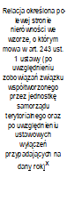 |  |  | 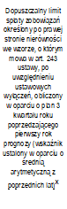 | 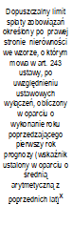 |  | 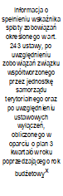 | 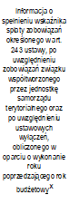
Lp | 8.1 | 8.2 |  | 8.3 | 8.3.1 |  | 8.4 | 8.4.1
2026 | 4,12% | 6,87% |  | 8,96% | 8,72% |  | TAK | TAK
2027 | 3,96% | 22,97% |  | 7,91% | 7,67% |  | TAK | TAK
2028 | 3,86% | 4,48% |  | 9,21% | 8,97% |  | TAK | TAK
2029 | 3,14% | 3,37% |  | 7,33% | 7,09% |  | TAK | TAK
2030 | 3,47% | 3,17% |  | 7,46% | 7,22% |  | TAK | TAK
2031 | 3,76% | 3,79% |  | 7,11% | 6,87% |  | TAK | TAK
2032 | 3,50% | 3,37% |  | 7,39% | 7,15% |  | TAK | TAK
2033 | 3,32% | 2,78% |  | 6,86% | 6,86% |  | TAK | TAK
2034 | 3,21% | 2,22% |  | 6,28% | 6,28% |  | TAK | TAK
2035 | 1,50% | 1,70% |  | 3,31% | 3,31% |  | TAK | TAK
2036 | 1,43% | 1,14% |  | 2,91% | 2,91% |  | TAK | TAK
2037 | 1,36% | 0,48% |  | 2,60% | 2,60% |  | TAK | TAK
2038 | 0,76% | 0,04% |  | 2,21% | 2,21% |  | TAK | TAK
 |  |  |  |  |  |  |  |  |  | Strona 7 z 26

Wyszczególnienie | Finansowanie programów, projektów lub zadań realizowanych z udziałem środków, o których mowa w art. 5 ust. 1 pkt 2 i 3 ustawy
Wyszczególnienie |  | w tym: |  |  | Dochody majątkowe na programy, projekty lub zadania finansowane z udziałem środków, o których mowa w art. 5 ust. 1 pkt 2 i 3 ustawy | w tym: |  |  |  | w tym:
Wyszczególnienie |  |  |  | w tym: |  | Dochody majątkowe na programy, projekty lub zadania finansowane z udziałem środków, o których mowa w art. 5 ust. 1 pkt 2 ustawy |  | w tym: |  |  | w tym:
Wyszczególnienie |  |  |  | środki określone w art. 5 ust. 1 pkt 2 ustawy |  |  |  | środki określone w art. 5 ust. 1 pkt 2 ustawy |  |  | finansowane środkami określonymi w art. 5 ust. 1 pkt 2 ustawy
Lp | 9.1 | 9.1.1 |  | 9.1.1.1 | 9.2 | 9.2.1 |  | 9.2.1.1 | 9.3 | 9.3.1 | 9.3.1.1
2026 | 571 966,20 | 571 966,20 |  | 526 336,14 | 3 698 120,39 | 3 698 120,39 |  | 3 698 120,39 | 694 732,20 | 694 732,20 | 614 076,14
2027 | 244 870,00 | 244 870,00 |  | 222 899,26 | 1 462 587,00 | 1 462 587,00 |  | 1 462 587,00 | 251 250,00 | 251 250,00 | 222 899,26
2028 | 0,00 | 0,00 |  | 0,00 | 0,00 | 0,00 |  | 0,00 | 0,00 | 0,00 | 0,00
2029 | 0,00 | 0,00 |  | 0,00 | 0,00 | 0,00 |  | 0,00 | 0,00 | 0,00 | 0,00
2030 | 0,00 | 0,00 |  | 0,00 | 0,00 | 0,00 |  | 0,00 | 0,00 | 0,00 | 0,00
2031 | 0,00 | 0,00 |  | 0,00 | 0,00 | 0,00 |  | 0,00 | 0,00 | 0,00 | 0,00
2032 | 0,00 | 0,00 |  | 0,00 | 0,00 | 0,00 |  | 0,00 | 0,00 | 0,00 | 0,00
2033 | 0,00 | 0,00 |  | 0,00 | 0,00 | 0,00 |  | 0,00 | 0,00 | 0,00 | 0,00
2034 | 0,00 | 0,00 |  | 0,00 | 0,00 | 0,00 |  | 0,00 | 0,00 | 0,00 | 0,00
2035 | 0,00 | 0,00 |  | 0,00 | 0,00 | 0,00 |  | 0,00 | 0,00 | 0,00 | 0,00
2036 | 0,00 | 0,00 |  | 0,00 | 0,00 | 0,00 |  | 0,00 | 0,00 | 0,00 | 0,00
2037 | 0,00 | 0,00 |  | 0,00 | 0,00 | 0,00 |  | 0,00 | 0,00 | 0,00 | 0,00
2038 | 0,00 | 0,00 |  | 0,00 | 0,00 | 0,00 |  | 0,00 | 0,00 | 0,00 | 0,00
 |  |  |  |  |  |  |  |  |  |  |  |  | Strona 8 z 26

Wyszczególnienie |  |  |  |  | Informacje uzupełniające o wybranych kategoriach finansowych
Wyszczególnienie | Wydatki majątkowe na programy, projekty lub zadania finansowane z udziałem środków, o których mowa w art. 5 ust. 1 pkt 2 i 3 ustawy | w tym: |  |  | Wydatki objęte limitem, o którym mowa w art. 226 ust. 3 pkt 4 ustawy | z tego: |  |  | Wydatki bieżące na pokrycie ujemnego wyniku finansowego samodzielnego publicznego zakładu opieki zdrowotnej | Wydatki na spłatę zobowiązań przejmowanych w związku z likwidacją lub przekształceniem samodzielnego publicznego zakładu opieki zdrowotnej |  | Kwota zobowiązań wynikających z przejęcia przez jednostkę samorządu terytorialnego zobowiązań po likwidowanych i przekształcanych samorządowych osobach prawnych
Wyszczególnienie |  | Wydatki majątkowe na programy, projekty lub zadania finansowane z udziałem środków, o których mowa w art. 5 ust. 1 pkt 2 ustawy |  | w tym: |  | bieżące |  | majątkowe
Wyszczególnienie |  |  |  | finansowane środkami określonymi w art. 5 ust. 1 pkt 2 ustawy
Lp | 9.4 | 9.4.1 |  | 9.4.1.1 | 10.1 | 10.1.1 |  | 10.1.2 | 10.2 | 10.3 | 10.4 | 10.5
2026 | 6 211 799,39 | 6 211 799,39 |  | 4 432 701,71 | 16 631 661,57 | 2 111 066,55 |  | 14 520 595,02 | 0,00 | 0,00 | 0,00 | 0,00
2027 | 5 367 868,72 | 2 114 695,00 |  | 1 462 587,00 | 22 369 118,72 | 751 250,00 |  | 21 617 868,72 | 0,00 | 0,00 | 0,00 | 0,00
2028 | 0,00 | 0,00 |  | 0,00 | 5 745 697,40 | 50 000,00 |  | 5 695 697,40 | 0,00 | 0,00 | 0,00 | 0,00
2029 | 0,00 | 0,00 |  | 0,00 | 4 141 000,00 | 50 000,00 |  | 4 091 000,00 | 0,00 | 0,00 | 0,00 | 0,00
2030 | 0,00 | 0,00 |  | 0,00 | 0,00 | 0,00 |  | 0,00 | 0,00 | 0,00 | 0,00 | 0,00
2031 | 0,00 | 0,00 |  | 0,00 | 0,00 | 0,00 |  | 0,00 | 0,00 | 0,00 | 0,00 | 0,00
2032 | 0,00 | 0,00 |  | 0,00 | 0,00 | 0,00 |  | 0,00 | 0,00 | 0,00 | 0,00 | 0,00
2033 | 0,00 | 0,00 |  | 0,00 | 0,00 | 0,00 |  | 0,00 | 0,00 | 0,00 | 0,00 | 0,00
2034 | 0,00 | 0,00 |  | 0,00 | 0,00 | 0,00 |  | 0,00 | 0,00 | 0,00 | 0,00 | 0,00
2035 | 0,00 | 0,00 |  | 0,00 | 0,00 | 0,00 |  | 0,00 | 0,00 | 0,00 | 0,00 | 0,00
2036 | 0,00 | 0,00 |  | 0,00 | 0,00 | 0,00 |  | 0,00 | 0,00 | 0,00 | 0,00 | 0,00
2037 | 0,00 | 0,00 |  | 0,00 | 0,00 | 0,00 |  | 0,00 | 0,00 | 0,00 | 0,00 | 0,00
2038 | 0,00 | 0,00 |  | 0,00 | 0,00 | 0,00 |  | 0,00 | 0,00 | 0,00 | 0,00 | 0,00
 |  |  |  |  |  |  |  |  |  |  |  |  |  | Strona 9 z 26

Wyszczególnienie | Informacje uzupełniające o wybranych kategoriach finansowych
Wyszczególnienie |  |  |  | w tym: |  |  |  |  |  |  | Wcześniejsza spłata zobowiązań, wyłączona z limitu spłaty zobowiązań, dokonywana w formie wydatków budżetowych | 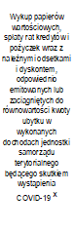 | 
Wyszczególnienie |  |  |  |  |  | w tym: |  |  | 
 |  |  |  |  |  |  |  | w tym:
 |  |  |  |  |  |  |  | 
Lp | 10.6 | 10.7 |  | 10.7.1 | 10.7.2 | 10.7.2.1 |  | 10.7.2.1.1 | 10.7.3 | 10.8 | 10.9 | 10.10 | 10.11
2026 | 1 850 000,00 | 83 392,99 |  | 0,00 | 83 392,99 | 83 392,99 |  | 3 430,00 | 0,00 | 0,00 | 0,00 | 0,00 | 0,00
2027 | 1 850 000,00 | 0,00 |  | 0,00 | 0,00 | 0,00 |  | 0,00 | 0,00 | 0,00 | x | 0,00 | 0,00
2028 | 1 850 000,00 | 0,00 |  | 0,00 | 0,00 | 0,00 |  | 0,00 | 0,00 | 0,00 | x | 0,00 | 0,00
2029 | 1 450 000,00 | 0,00 |  | 0,00 | 0,00 | 0,00 |  | 0,00 | 0,00 | 0,00 | x | 0,00 | 0,00
2030 | 1 850 000,00 | 0,00 |  | 0,00 | 0,00 | 0,00 |  | 0,00 | 0,00 | 0,00 | x | 0,00 | 0,00
2031 | 1 950 000,00 | 0,00 |  | 0,00 | 0,00 | 0,00 |  | 0,00 | 0,00 | 0,00 | x | 0,00 | 0,00
2032 | 1 905 000,00 | 0,00 |  | 0,00 | 0,00 | 0,00 |  | 0,00 | 0,00 | 0,00 | x | 0,00 | 0,00
2033 | 1 905 000,00 | 0,00 |  | 0,00 | 0,00 | 0,00 |  | 0,00 | 0,00 | 0,00 | x | 0,00 | 0,00
2034 | 1 970 000,00 | 0,00 |  | 0,00 | 0,00 | 0,00 |  | 0,00 | 0,00 | 0,00 | x | 0,00 | 0,00
2035 | 700 000,00 | 0,00 |  | 0,00 | 0,00 | 0,00 |  | 0,00 | 0,00 | 0,00 | x | 0,00 | 0,00
2036 | 700 000,00 | 0,00 |  | 0,00 | 0,00 | 0,00 |  | 0,00 | 0,00 | 0,00 | x | 0,00 | 0,00
2037 | 700 000,00 | 0,00 |  | 0,00 | 0,00 | 0,00 |  | 0,00 | 0,00 | 0,00 | x | 0,00 | 0,00
2038 | 0,00 | 0,00 |  | 0,00 | 0,00 | 0,00 |  | 0,00 | 0,00 | 0,00 | x | 0,00 | 0,00
 |  |  |  |  |  |  |  |  |  |  |  |  |  | Strona 10 z 26


 |  |  |  |  |  |  |  |  |  |  |  |  |  | kwoty w zł
L.p. | Nazwa i cel |  | Jednostka odpowiedzialna lub koordynująca |  |  | Okres realizacji |  |  | Łączne nakłady finansowe | Limit 2026 | Limit 2027 | Limit 2028 | Limit 2029 |  | Limit 2030
L.p. |  |  |  |  |  | Od | Do
1 | Wydatki na przedsięwzięcia-ogółem (1.1+1.2+1.3) |  |  |  |  |  |  |  | 55 852 273,71 | 16 631 661,57 | 22 369 118,72 | 5 745 697,40 | 4 141 000,00 |  | 0,00
1.a | - wydatki bieżące |  |  |  |  |  |  |  | 5 156 141,60 | 2 111 066,55 | 751 250,00 | 50 000,00 | 50 000,00 |  | 0,00
1.b | - wydatki majątkowe |  |  |  |  |  |  |  | 50 696 132,11 | 14 520 595,02 | 21 617 868,72 | 5 695 697,40 | 4 091 000,00 |  | 0,00
1.1 | Wydatki na programy, projekty lub zadania związane z programami realizowanymi z udziałem środków, o których mowa w art.5 ust.1 pkt 2 i 3 ustawy z dnia 27 sierpnia 2009.r. o finansach publicznych (Dz.U.Nr 157, poz.1240,z późn.zm.), z tego: |  |  |  |  |  |  |  | 13 438 535,91 | 6 759 231,59 | 5 619 118,72 | 0,00 | 0,00 |  | 0,00
1.1.1 | - wydatki bieżące |  |  |  |  |  |  |  | 1 894 063,80 | 694 732,20 | 251 250,00 | 0,00 | 0,00 |  | 0,00
1.1.1.1 | Rozwój i modernizacja urządzeń kanalizacyjnych i wodociągowych na terenie Gminy Skała - Ochrona środowiska naturalnego oraz zasokajanie potrzeb mieszkańców |  | URZĄD MIASTA I GMINY W SKALE |  |  | 2025 | 2027 |  | 147 635,80 | 105 107,80 | 42 528,00 | 0,00 | 0,00 |  | 0,00
1.1.1.2 | Cyberbezpieczny samorząd - Podniesienie poziomu ochrony cybernetycznej w Gminie Skała |  | URZĄD MIASTA I GMINY W SKALE |  |  | 2024 | 2026 |  | 107 000,00 | 107 000,00 | 0,00 | 0,00 | 0,00 |  | 0,00
1.1.1.3 | Erasmus+KA210 Partnerstwa na małą skalę - Sektor Edukacja szkolna - Podnoszenie świadomości ekologicznej i umiejętności cyfrowej uczestników projektu. |  | SZKOŁA PODSTAWOWA NR 1 IM. WŁADYSŁAWA ŁOKIETKA W SKALE |  |  | 2025 | 2026 |  | 245 694,00 | 49 138,80 | 0,00 | 0,00 | 0,00 |  | 0,00
1.1.1.4 | Dostępne, integrujące i wspierające rozwój uczniów szkoły w gminie Skała - Rozwój szkół na terenie gminy - edukacja włączająca |  | URZĄD MIASTA I GMINY W SKALE |  |  | 2025 | 2027 |  | 299 973,00 | 79 747,60 | 38 537,00 | 0,00 | 0,00 |  | 0,00
1.1.1.5 | Dostępne, integrujące i wspierające rozwój uczniów szkoły w gminie Skała - Rozwój szkół na terenie gminy - edukacja włączająca |  | SZKOŁA PODSTAWOWA NR 2 IM.BŁOGOSŁAWIONEJ SALOMEI W SKALE |  |  | 2025 | 2027 |  | 445 739,00 | 148 519,00 | 70 130,00 | 0,00 | 0,00 |  | 0,00
1.1.1.6 | Dostępne, integrujące i wspierające rozwój uczniów szkoły w gminie Skała - Rozwój szkół na terenie gminy - edukacja włączająca |  | SZKOŁA PODSTAWOWA IM.STULECIA ODZYSKANIA NIEPODLEGŁOŚCI POLSKI W MINODZE |  |  | 2025 | 2027 |  | 648 022,00 | 205 219,00 | 100 055,00 | 0,00 | 0,00 |  | 0,00
1.1.2 | - wydatki majątkowe |  |  |  |  |  |  |  | 11 544 472,11 | 6 064 499,39 | 5 367 868,72 | 0,00 | 0,00 |  | 0,00
1.1.2.1 | Rozwój i modernizacja urządzeń kanalizacyjnych i wodociągowych na terenie Gminy Skała - Ochrona środowiska naturalnego oraz zasokajanie potrzeb mieszkańców |  | URZĄD MIASTA I GMINY W SKALE |  |  | 2025 | 2027 |  | 6 053 070,00 | 2 552 270,00 | 3 500 800,00 | 0,00 | 0,00 |  | 0,00
1.1.2.2 | Cyberbezpieczny samorząd - Podniesienie poziomu ochrony cybernetycznej w Gminie Skała |  | URZĄD MIASTA I GMINY W SKALE |  |  | 2024 | 2026 |  | 743 000,00 | 743 000,00 | 0,00 | 0,00 | 0,00 |  | 0,00
1.1.2.3 | Budowa centrum sportowo-rekreacyjnego w miejscowości Gołyszyn - Zaspokajanie potrzeb mieszkańców |  | URZĄD MIASTA I GMINY W SKALE |  |  | 2025 | 2026 |  | 578 947,47 | 578 947,47 | 0,00 | 0,00 | 0,00 |  | 0,00
1.1.2.4 | Rozbudowa Punktu Selektywnego Zbierania Odpadów Komunalnych w Gminie Skała - Poprawa stanu środowiska naturalnego oraz zaspokajanie potrzeb mieszkańców |  | URZĄD MIASTA I GMINY W SKALE |  |  | 2026 | 2027 |  | 1 990 000,00 | 1 001 000,00 | 989 000,00 | 0,00 | 0,00 |  | 0,00
1.1.2.5 | Budowa budynku służącego celom kulturalnym i społecznym w Rzeplinie - Zaspokajanie potrzeb mieszkańców |  | URZĄD MIASTA I GMINY W SKALE |  |  | 2026 | 2027 |  | 1 740 000,00 | 861 931,28 | 878 068,72 | 0,00 | 0,00 |  | 0,00
 |  |  |  |  |  |  |  |  |  |  |  |  |  | Strona 11 z 26

L.p. | Limit 2031 | Limit 2032 | Limit 2033 | Limit 2034 | Limit 2035 | Limit 2036 | Limit 2037 | Limit 2038 | Limit zobowiązań
1 | 0,00 | 0,00 | 0,00 | 0,00 | 0,00 | 0,00 | 0,00 | 0,00 | 44 099 878,36
1.a | 0,00 | 0,00 | 0,00 | 0,00 | 0,00 | 0,00 | 0,00 | 0,00 | 1 923 721,50
1.b | 0,00 | 0,00 | 0,00 | 0,00 | 0,00 | 0,00 | 0,00 | 0,00 | 42 176 156,86
1.1 | 0,00 | 0,00 | 0,00 | 0,00 | 0,00 | 0,00 | 0,00 | 0,00 | 12 310 479,04
1.1.1 | 0,00 | 0,00 | 0,00 | 0,00 | 0,00 | 0,00 | 0,00 | 0,00 | 945 982,20
1.1.1.1 | 0,00 | 0,00 | 0,00 | 0,00 | 0,00 | 0,00 | 0,00 | 0,00 | 147 635,80
1.1.1.2 | 0,00 | 0,00 | 0,00 | 0,00 | 0,00 | 0,00 | 0,00 | 0,00 | 107 000,00
1.1.1.3 | 0,00 | 0,00 | 0,00 | 0,00 | 0,00 | 0,00 | 0,00 | 0,00 | 49 138,80
1.1.1.4 | 0,00 | 0,00 | 0,00 | 0,00 | 0,00 | 0,00 | 0,00 | 0,00 | 118 284,60
1.1.1.5 | 0,00 | 0,00 | 0,00 | 0,00 | 0,00 | 0,00 | 0,00 | 0,00 | 218 649,00
1.1.1.6 | 0,00 | 0,00 | 0,00 | 0,00 | 0,00 | 0,00 | 0,00 | 0,00 | 305 274,00
1.1.2 | 0,00 | 0,00 | 0,00 | 0,00 | 0,00 | 0,00 | 0,00 | 0,00 | 11 364 496,84
1.1.2.1 | 0,00 | 0,00 | 0,00 | 0,00 | 0,00 | 0,00 | 0,00 | 0,00 | 6 053 070,00
1.1.2.2 | 0,00 | 0,00 | 0,00 | 0,00 | 0,00 | 0,00 | 0,00 | 0,00 | 743 000,00
1.1.2.3 | 0,00 | 0,00 | 0,00 | 0,00 | 0,00 | 0,00 | 0,00 | 0,00 | 578 947,47
1.1.2.4 | 0,00 | 0,00 | 0,00 | 0,00 | 0,00 | 0,00 | 0,00 | 0,00 | 1 990 000,00
1.1.2.5 | 0,00 | 0,00 | 0,00 | 0,00 | 0,00 | 0,00 | 0,00 | 0,00 | 1 740 000,00
 |  |  |  |  |  |  |  |  |  |  | Strona 12 z 26

L.p. | Nazwa i cel |  | Jednostka odpowiedzialna lub koordynująca |  | Okres realizacji |  | Łączne nakłady finansowe | Limit 2026 | Limit 2027 | Limit 2028 | Limit 2029 |  | Limit 2030
L.p. |  |  |  |  | Od | Do
1.1.2.6 | Budowa wiaty, lamp oświetleniowych fotowoltaicznych oraz obiektów małej architektury w Przybysławicach |  | URZĄD MIASTA I GMINY W SKALE |  | 2025 | 2026 | 123 350,64 | 123 350,64 | 0,00 | 0,00 | 0,00 |  | 0,00
1.1.2.7 | Dostępne, integrujące i wspierające rozwój uczniów szkoły w gminie Skała - Rozwój szkół na terenie gminy - edukacja włączająca |  | URZĄD MIASTA I GMINY W SKALE |  | 2025 | 2027 | 316 104,00 | 204 000,00 | 0,00 | 0,00 | 0,00 |  | 0,00
1.2 | Wydatki na programy, projekty lub zadania związane z umowami partnerstwa publiczno-prywatnego, z tego: |  |  |  |  |  | 0,00 | 0,00 | 0,00 | 0,00 | 0,00 |  | 0,00
1.2.1 | - wydatki bieżące |  |  |  |  |  | 0,00 | 0,00 | 0,00 | 0,00 | 0,00 |  | 0,00
1.2.2 | - wydatki majątkowe |  |  |  |  |  | 0,00 | 0,00 | 0,00 | 0,00 | 0,00 |  | 0,00
1.3 | Wydatki na programy, projekty lub zadania pozostałe (inne niż wymienione w pkt 1.1 i 1.2),z tego |  |  |  |  |  | 42 413 737,80 | 9 872 429,98 | 16 750 000,00 | 5 745 697,40 | 4 141 000,00 |  | 0,00
1.3.1 | - wydatki bieżące |  |  |  |  |  | 3 262 077,80 | 1 416 334,35 | 500 000,00 | 50 000,00 | 50 000,00 |  | 0,00
1.3.1.1 | Opłaty leasingowe od zakupu 2 ciągników do Referatu Gospodarki Komunalnej - Zaspokajanie potrzeb mieszkańców |  | URZĄD MIASTA I GMINY W SKALE |  | 2021 | 2026 | 20 689,00 | 3 420,95 | 0,00 | 0,00 | 0,00 |  | 0,00
1.3.1.2 | Program "Czyste powietrze" - Poprawa stanu środowiska naturalnego |  | URZĄD MIASTA I GMINY W SKALE |  | 2022 | 2029 | 350 000,00 | 50 000,00 | 50 000,00 | 50 000,00 | 50 000,00 |  | 0,00
1.3.1.3 | Sporządzenie miejscowych i ogólnych planów zagospodarowania przestrzennego - Wprowadzenie ładu architektonicznego na terenie gminy |  | URZĄD MIASTA I GMINY W SKALE |  | 2024 | 2027 | 1 500 000,00 | 550 000,00 | 450 000,00 | 0,00 | 0,00 |  | 0,00
1.3.1.4 | Prowadzenie 4 linii komunikacyjnych publicznego transportu zbiorowego - Zaspokajanie potrzeb mieszkańców |  | URZĄD MIASTA I GMINY W SKALE |  | 2025 | 2026 | 1 347 388,80 | 768 913,40 | 0,00 | 0,00 | 0,00 |  | 0,00
1.3.1.5 | Opracowanie Programu Ochrony Środowiska dla Gminy Skała na lata 2026-2030 z perspektywą do 2034. - ochrona środowiska naturalnego |  | URZĄD MIASTA I GMINY W SKALE |  | 2025 | 2026 | 11 000,00 | 11 000,00 | 0,00 | 0,00 | 0,00 |  | 0,00
1.3.1.6 | Zbieranie, transport oraz unieszkodliwianie odpadów zawierajacych azbest z gospodarstw rolnych na terenie Gminy Skała - Poprawa stanu środowiska naturalnego oraz zaspokajanie potrzeb mieszkańców |  | URZĄD MIASTA I GMINY W SKALE |  | 2025 | 2026 | 33 000,00 | 33 000,00 | 0,00 | 0,00 | 0,00 |  | 0,00
1.3.2 | - wydatki majątkowe |  |  |  |  |  | 39 151 660,00 | 8 456 095,63 | 16 250 000,00 | 5 695 697,40 | 4 091 000,00 |  | 0,00
1.3.2.1 | Stworzenie przyjaznej przestrzeni publicznej przy Centrum Aktywności Społecznej i Gospodarczej Skały - Wysoka jakość przestrzeni publicznych, służących aktywizacji społecznej mieszkańców |  | URZĄD MIASTA I GMINY W SKALE |  | 2017 | 2028 | 1 000 000,00 | 0,00 | 500 000,00 | 500 000,00 | 0,00 |  | 0,00
1.3.2.2 | Centrum Aktywności Społecznej i Gospodarczej Skały - Modernizacja budynku tzw. 'starego Liceum' - Ożywienie gospodarcze terenów rewitalizacji |  | URZĄD MIASTA I GMINY W SKALE |  | 2017 | 2029 | 2 000 000,00 | 0,00 | 500 000,00 | 884 000,00 | 491 000,00 |  | 0,00
1.3.2.3 | Spłata rat leasingowych za zakup 2 ciągników dla Referatu Gospodarki Komunalnej - Zaspokajanie potrzeb mieszkańców |  | URZĄD MIASTA I GMINY W SKALE |  | 2021 | 2026 | 521 660,00 | 79 972,03 | 0,00 | 0,00 | 0,00 |  | 0,00
1.3.2.4 | Rozbudowa kanalizacji na wsiach - Poprawa stanu środowiska naturalnego i zaspakajanie potrzeb mieszkańców |  | URZĄD MIASTA I GMINY W SKALE |  | 2023 | 2027 | 1 300 000,00 | 150 000,00 | 300 000,00 | 0,00 | 0,00 |  | 0,00
1.3.2.5 | Rozbudowa szkoły podstawowej w Szczodrkowicach - Zaspokajanie potrzeb mieszkańców |  | URZĄD MIASTA I GMINY W SKALE |  | 2024 | 2027 | 9 000 000,00 | 1 500 000,00 | 7 500 000,00 | 0,00 | 0,00 |  | 0,00
1.3.2.6 | Modernizacja oświetlenia drogowego na terenie Gminy Skała - Redukcja zużycia energii elektrycznej |  | URZĄD MIASTA I GMINY W SKALE |  | 2024 | 2026 | 1 050 000,00 | 1 030 000,00 | 0,00 | 0,00 | 0,00 |  | 0,00
1.3.2.7 | Rewitalizacja zabytkowego budynku kościoła parafialnego w Minodze - Rewitalizacja zabytkowych obiektów sakralnych |  | URZĄD MIASTA I GMINY W SKALE |  | 2024 | 2026 | 715 000,00 | 700 000,00 | 0,00 | 0,00 | 0,00 |  | 0,00
1.3.2.8 | Modernizacja ul. Olkuskiej w Skale - Zaspokojenie potrzeb mieszkańców , poprawa stanu środowiska |  | URZĄD MIASTA I GMINY W SKALE |  | 2025 | 2026 | 400 000,00 | 400 000,00 | 0,00 | 0,00 | 0,00 |  | 0,00
1.3.2.9 | Budowa hali gimnastycznej przy S.P. nr 1 w Skale - Zaspokajanie potrzeb mieszkańców |  | URZĄD MIASTA I GMINY W SKALE |  | 2025 | 2029 | 10 000 000,00 | 200 000,00 | 3 000 000,00 | 3 200 000,00 | 3 600 000,00 |  | 0,00
1.3.2.10 | Projekt chodnika przy drodze wojewódzkiej nr 773 - Poprawa stanu bezpieczeństwa |  | URZĄD MIASTA I GMINY W SKALE |  | 2025 | 2028 | 400 000,00 | 100 000,00 | 200 000,00 | 100 000,00 | 0,00 |  | 0,00
 |  |  |  |  |  |  |  |  |  |  |  | Strona 13 z 26

L.p. | Limit 2031 | Limit 2032 | Limit 2033 | Limit 2034 | Limit 2035 | Limit 2036 | Limit 2037 | Limit 2038 | Limit zobowiązań
1.1.2.6 | 0,00 | 0,00 | 0,00 | 0,00 | 0,00 | 0,00 | 0,00 | 0,00 | 123 350,64
1.1.2.7 | 0,00 | 0,00 | 0,00 | 0,00 | 0,00 | 0,00 | 0,00 | 0,00 | 136 128,73
1.2 | 0,00 | 0,00 | 0,00 | 0,00 | 0,00 | 0,00 | 0,00 | 0,00 | 0,00
1.2.1 | 0,00 | 0,00 | 0,00 | 0,00 | 0,00 | 0,00 | 0,00 | 0,00 | 0,00
1.2.2 | 0,00 | 0,00 | 0,00 | 0,00 | 0,00 | 0,00 | 0,00 | 0,00 | 0,00
1.3 | 0,00 | 0,00 | 0,00 | 0,00 | 0,00 | 0,00 | 0,00 | 0,00 | 31 789 399,32
1.3.1 | 0,00 | 0,00 | 0,00 | 0,00 | 0,00 | 0,00 | 0,00 | 0,00 | 977 739,30
1.3.1.1 | 0,00 | 0,00 | 0,00 | 0,00 | 0,00 | 0,00 | 0,00 | 0,00 | 0,00
1.3.1.2 | 0,00 | 0,00 | 0,00 | 0,00 | 0,00 | 0,00 | 0,00 | 0,00 | 190 000,00
1.3.1.3 | 0,00 | 0,00 | 0,00 | 0,00 | 0,00 | 0,00 | 0,00 | 0,00 | 17 100,00
1.3.1.4 | 0,00 | 0,00 | 0,00 | 0,00 | 0,00 | 0,00 | 0,00 | 0,00 | 768 913,40
1.3.1.5 | 0,00 | 0,00 | 0,00 | 0,00 | 0,00 | 0,00 | 0,00 | 0,00 | 0,00
1.3.1.6 | 0,00 | 0,00 | 0,00 | 0,00 | 0,00 | 0,00 | 0,00 | 0,00 | 1 725,90
1.3.2 | 0,00 | 0,00 | 0,00 | 0,00 | 0,00 | 0,00 | 0,00 | 0,00 | 30 811 660,02
1.3.2.1 | 0,00 | 0,00 | 0,00 | 0,00 | 0,00 | 0,00 | 0,00 | 0,00 | 1 000 000,00
1.3.2.2 | 0,00 | 0,00 | 0,00 | 0,00 | 0,00 | 0,00 | 0,00 | 0,00 | 1 875 000,00
1.3.2.3 | 0,00 | 0,00 | 0,00 | 0,00 | 0,00 | 0,00 | 0,00 | 0,00 | 0,00
1.3.2.4 | 0,00 | 0,00 | 0,00 | 0,00 | 0,00 | 0,00 | 0,00 | 0,00 | 450 000,00
1.3.2.5 | 0,00 | 0,00 | 0,00 | 0,00 | 0,00 | 0,00 | 0,00 | 0,00 | 9 000 000,00
1.3.2.6 | 0,00 | 0,00 | 0,00 | 0,00 | 0,00 | 0,00 | 0,00 | 0,00 | 92 000,00
1.3.2.7 | 0,00 | 0,00 | 0,00 | 0,00 | 0,00 | 0,00 | 0,00 | 0,00 | 0,00
1.3.2.8 | 0,00 | 0,00 | 0,00 | 0,00 | 0,00 | 0,00 | 0,00 | 0,00 | 400 000,00
1.3.2.9 | 0,00 | 0,00 | 0,00 | 0,00 | 0,00 | 0,00 | 0,00 | 0,00 | 10 000 000,00
1.3.2.10 | 0,00 | 0,00 | 0,00 | 0,00 | 0,00 | 0,00 | 0,00 | 0,00 | 400 000,00
 |  |  |  |  |  |  |  |  |  |  | Strona 14 z 26

L.p. | Nazwa i cel |  | Jednostka odpowiedzialna lub koordynująca |  | Okres realizacji |  | Łączne nakłady finansowe | Limit 2026 | Limit 2027 | Limit 2028 | Limit 2029 |  | Limit 2030
L.p. |  |  |  |  | Od | Do
1.3.2.11 | Rozbudowa sieci kanalizacyjnej Przybysławice - Łazy ( włączene Stoków ) - Poprawa stanu środowiska naturalnego oraz zaspokajanie potrzeb mieszkańców |  | URZĄD MIASTA I GMINY W SKALE |  | 2025 | 2027 | 2 550 000,00 | 450 000,00 | 2 100 000,00 | 0,00 | 0,00 |  | 0,00
1.3.2.12 | Przebudowa drogi gminnej nr 600847K w Skale - ul. Rzeplińska - Uporządkowanie przestrzeni publicznej |  | URZĄD MIASTA I GMINY W SKALE |  | 2025 | 2026 | 1 900 000,00 | 1 000 000,00 | 0,00 | 0,00 | 0,00 |  | 0,00
1.3.2.13 | Budowa hydroforni w Smardzowicach - Zaspokajanie potrzeb mieszkańców |  | URZĄD MIASTA I GMINY W SKALE |  | 2025 | 2026 | 200 000,00 | 200 000,00 | 0,00 | 0,00 | 0,00 |  | 0,00
1.3.2.14 | Projekt chodnika przy drodze powiatowej w Skale ul. Sobiesęcka - Poprawa stanu bezpieczeństwa |  | URZĄD MIASTA I GMINY W SKALE |  | 2025 | 2027 | 450 000,00 | 300 000,00 | 150 000,00 | 0,00 | 0,00 |  | 0,00
1.3.2.15 | Wykonanie dokumentacji technicznej na budowę drogi gm.wewnętrznej Boczna/Bohaterów Września w m.Skała - Poprawa infrastruktury |  | URZĄD MIASTA I GMINY W SKALE |  | 2025 | 2026 | 80 000,00 | 80 000,00 | 0,00 | 0,00 | 0,00 |  | 0,00
1.3.2.16 | Modernizacja ul. Słonecznej w Skale - Poprawa stanu bezpieczeństwa |  | URZĄD MIASTA I GMINY W SKALE |  | 2026 | 2028 | 4 100 000,00 | 1 088 302,60 | 2 000 000,00 | 1 011 697,40 | 0,00 |  | 0,00
1.3.2.17 | Remonty budynków komunalnych oraz użyteczności publicznej w zakresie podnoszenia efektywności energetycznej - poprawa stanu środowiska |  | URZĄD MIASTA I GMINY W SKALE |  | 2024 | 2026 | 3 300 000,00 | 1 000 000,00 | 0,00 | 0,00 | 0,00 |  | 0,00
1.3.2.18 | Konserwacja i restauracja prospektu organowego w kościele p.w. Wniebowzięcia NMP w Grodzisku - Rekonstrucja i ochrona zabytkowych obiektów sakralnych |  | URZĄD MIASTA I GMINY W SKALE |  | 2024 | 2026 | 185 000,00 | 177 821,00 | 0,00 | 0,00 | 0,00 |  | 0,00
 |  |  |  |  |  |  |  |  |  |  |  | Strona 15 z 26

L.p. | Limit 2031 | Limit 2032 | Limit 2033 | Limit 2034 | Limit 2035 | Limit 2036 | Limit 2037 | Limit 2038 | Limit zobowiązań
1.3.2.11 | 0,00 | 0,00 | 0,00 | 0,00 | 0,00 | 0,00 | 0,00 | 0,00 | 2 550 000,00
1.3.2.12 | 0,00 | 0,00 | 0,00 | 0,00 | 0,00 | 0,00 | 0,00 | 0,00 | 294 660,02
1.3.2.13 | 0,00 | 0,00 | 0,00 | 0,00 | 0,00 | 0,00 | 0,00 | 0,00 | 200 000,00
1.3.2.14 | 0,00 | 0,00 | 0,00 | 0,00 | 0,00 | 0,00 | 0,00 | 0,00 | 450 000,00
1.3.2.15 | 0,00 | 0,00 | 0,00 | 0,00 | 0,00 | 0,00 | 0,00 | 0,00 | 0,00
1.3.2.16 | 0,00 | 0,00 | 0,00 | 0,00 | 0,00 | 0,00 | 0,00 | 0,00 | 4 100 000,00
1.3.2.17 | 0,00 | 0,00 | 0,00 | 0,00 | 0,00 | 0,00 | 0,00 | 0,00 | 0,00
1.3.2.18 | 0,00 | 0,00 | 0,00 | 0,00 | 0,00 | 0,00 | 0,00 | 0,00 | 0,00
 |  |  |  |  |  |  |  |  |  |  | Strona 16 z 26

Objaśnienia do uchwały/zarządzenia nr ............../2026 z dnia 2025-12-18
Strona 17 z 26


Strona 18 z 26

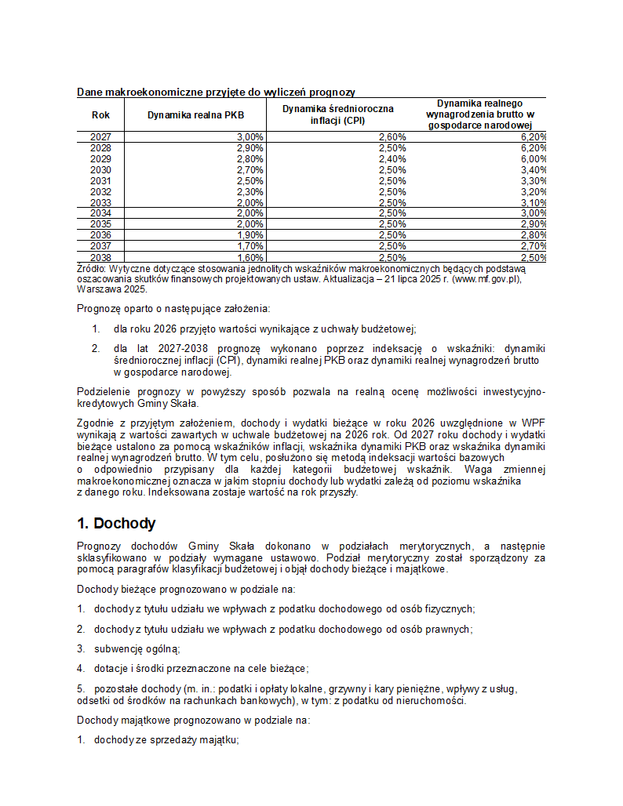
Strona 19 z 26

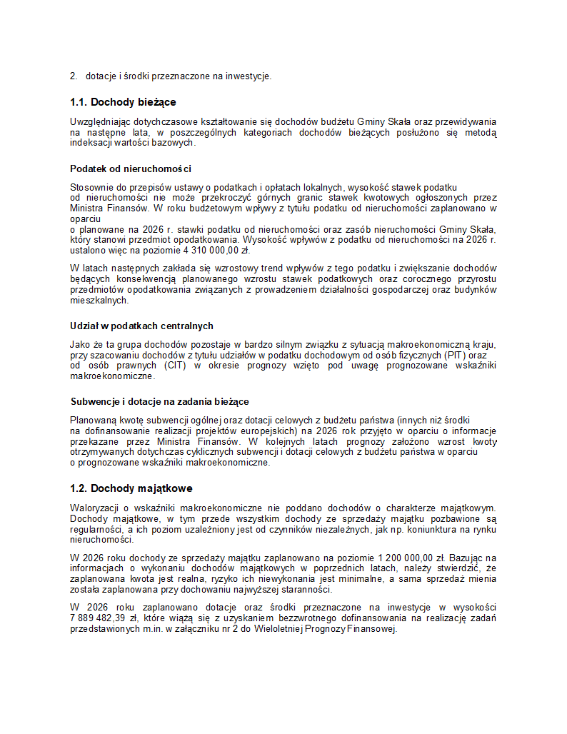
Strona 20 z 26

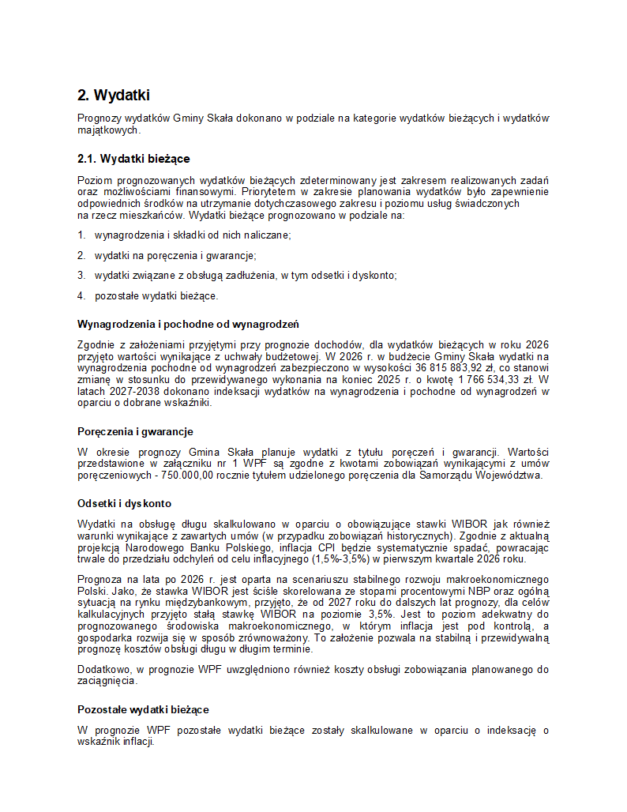
Strona 21 z 26

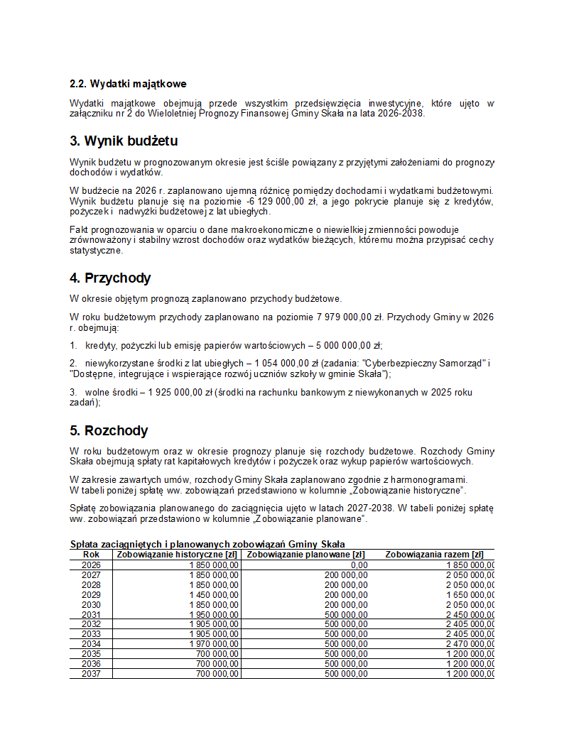
Strona 22 z 26

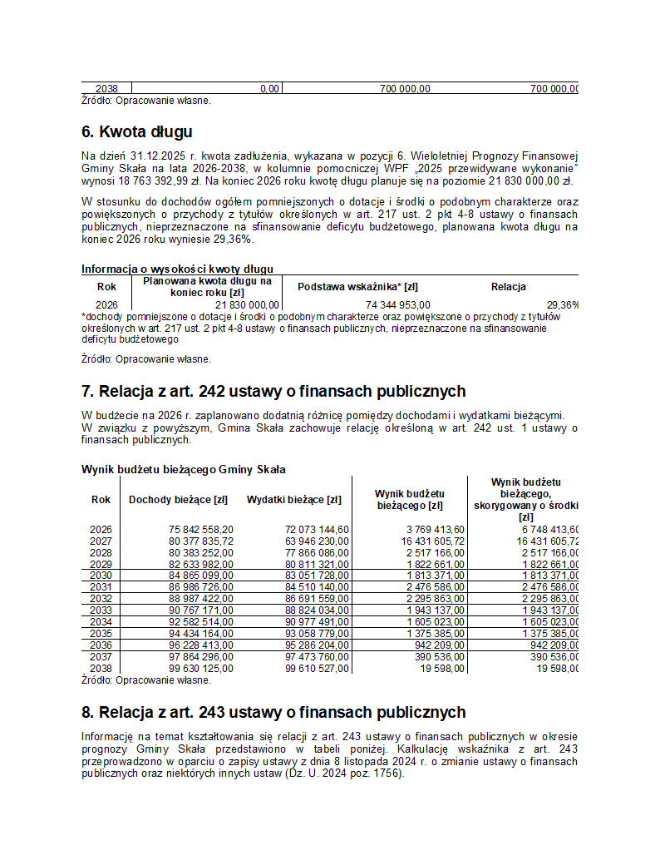
Strona 23 z 26

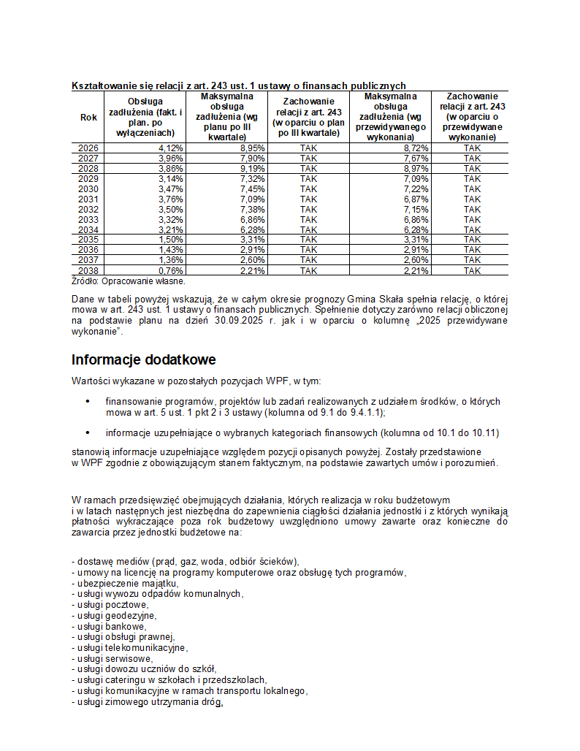
Strona 24 z 26

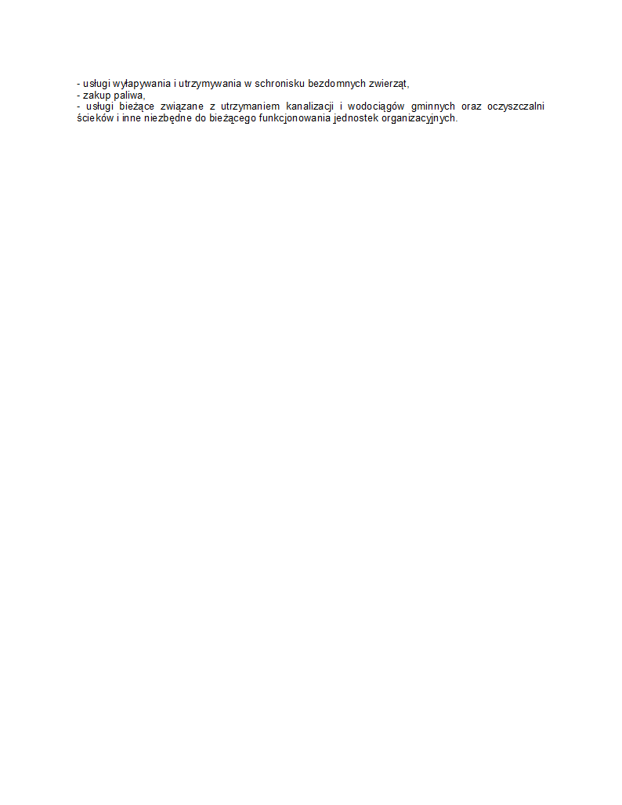
Strona 25 z 26

